*Poznań, 27.05.202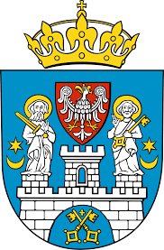5*

*Radne Miasta Poznania*

*Maria Lisiecka- Pawełczak*

*Szanowny Pan*

*Jacek Jaśkowiak*

*Prezydent Miasta Poznania*

Interpelacja dotyczy: budowa ulicy Nadwarciańskiej – rozbudowa kolektora.

Proszę o informację kiedy nastąpi termin zakończenia realizacji dokumentacji projektowej dla zadania „Budowa ulicy Nadwarciańskiej – rozbudowa Kolektora Moraskiego”.

Na jakim etapie jest projekt dla ulicy Nadwarciańskiej?

Bardzo proszę o uwzględnienie w projektowaniu głosu Rady Osiedla Umultowo oraz Mieszkanek i Mieszkańców, którzy bezpośrednio mieszkają przy ulicy Nadwarciańskiej, tak aby mogli włączyć się w proces projektowy.

Nadmienię, że ROU podjęła 11.12.2024 r uchwałę VII/36/IX/2024 w sprawie wniosku do Zarządu Dróg Miejskich o uwzględnienie budowlanych środków uspokojenia ruchu w dokumentacji projektowej dla ulicy Nadwarciańskiej.

*Z wyrazami szacunku,*

*Maria Lisiecka- Pawełczak*